Муниципальное дошкольное образовательное учреждение Детский сад «Солнышко» р.п. Пачелма

Спортивный праздник посвященный Международному женскому дню «8 Марта»
«А ну-ка, мамы!»

(для детей средней группы).

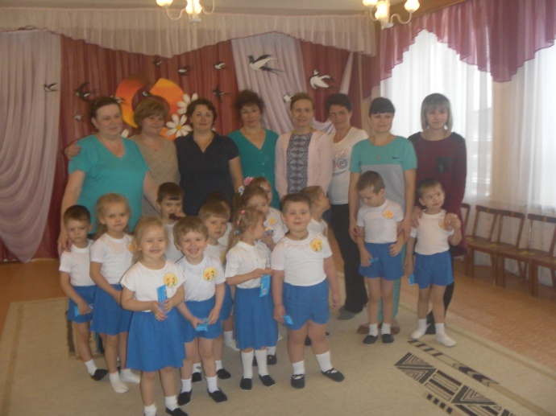

Подготовила
воспитатель:
Хохлова Н.
Р.п.Пачелма , 2018 год.
Цель: Пропагандировать здоровый образ жизни, способствовать приобщению семьи к физкультуре и спорту; продолжать укреплять физическое и психическое здоровье детей в содружестве с семьями воспитанников; формировать у детей уважение и любовь к бабушке и маме.
Задачи:
Обучающие: учить ответственности, сплоченности в коллективе.
Развивающие: Развивать физические качества детей
Воспитательные: воспитывать уважительное отношение к бабушке, маме.

Предварительная работа: составление сценария праздника, оформление зала, подготовка под фонограмму перестроения и ритмической гимнастики , изготовление пригласительных билетов, афиши и эмблем, подготовка грамот для награждения команд.
Содержание совместной деятельности:
Дети и зрители занимают свои места в празднично оформленном зале.
Ход праздника
Ведущий. Посмотрите за окошко,
Стало там светлей немножко,
Главный праздник наступает,
Солнышко его встречает!

1 ребенок. В марте, первого числа,
Начинается весна.
Мамин день - 8 марта - отмечает вся страна!

2 ребенок. К празднику мы постарались
Аккуратно причесались,
Умывались, одевались,
Чтобы мамы улыбались.

3 ребенок. Вот какие наши мамы!
Мы всегда гордимся вами,
Умными и милыми,
Добрыми, красивыми.

4 ребенок. С днем 8 марта, с праздником весенним,
С первыми цветами в этот светлый час!
Дорогие наши, милые, родные,
(все) Поздравляем вас!
Ведущий.Скажите, пожалуйста, какой же скоро наступит праздник?(ответы детей) Правильно, «8 марта – весенний праздник всех женщин, девочек и конечно же наших любимых мам. Наш спортивный праздник мы посвящаем им, он так и называется «А ну-ка, мамы!» Мы сегодня с ребятами будем очень стараться. Наши мамочки сегодня любезно согласились поучаствовать в соревнованиях. Давайте поприветствуем их!
Под веселую музыку мамы проходят и встают рядом в круг.

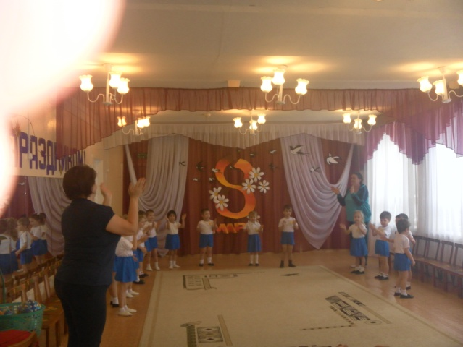

Ведущий. Итак, я вижу ребята подготовились и разделились на две команды. Сейчас я попрошу наших уважаемых мам, тоже занять место в командах своих детей. А решать какая команда сегодня будет лучшей будут знакомые вам люди наше жюри: (заведующая д/с, воспитатель и бабушка), за каждое выигранное задание они будут давать цветок подснежника, по окончанию праздника жюри подсчитывает цветы у каждой команды и объявляет победителя . Прежде чем приступить к соревнованиям я предлагаю сделать не большую совместную ритмическую разминку «Топати - топата!», а дети будут вам помогать.

Ритмическая гимнастика «Топати - топата!»
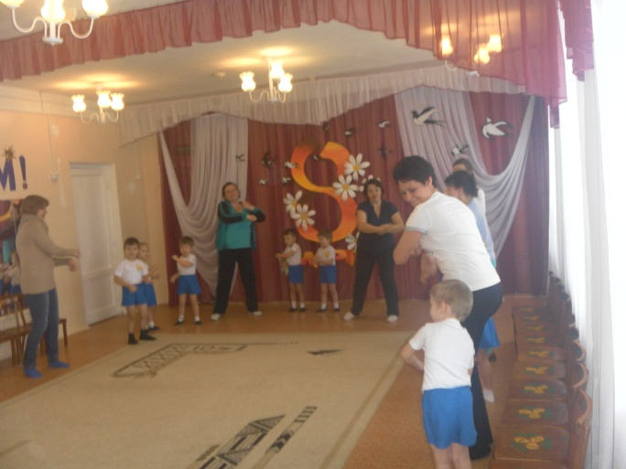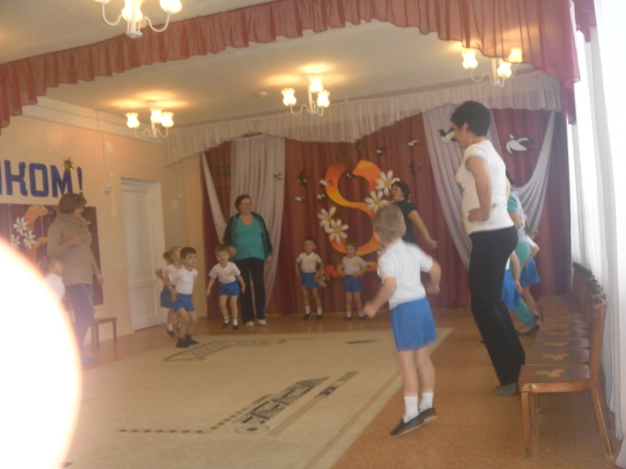
Ведущий. Разминка закончена. Мамы и дети готовы начать соревнования. Команды, в шеренги стройся! (построение команд) В соревнованиях принимают участие две команды. Разрешите им представить себя!
1 задание: Приветствие команд
Команда: «Солнышко»
Дети. Мы солнечные дети,
Мы лучше всех на свете,
Наш девиз не унывать,
Все пройти и все узнать!
Команда: «Непоседы»
Дети. Непоседы, непоседы
Не сидим без дела,
Победим сегодня всех,
Дружно и умело!

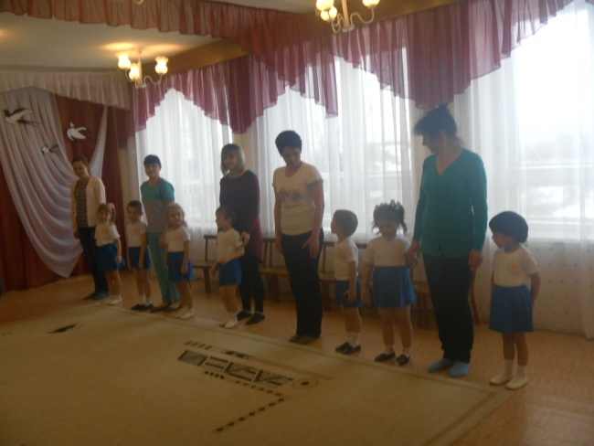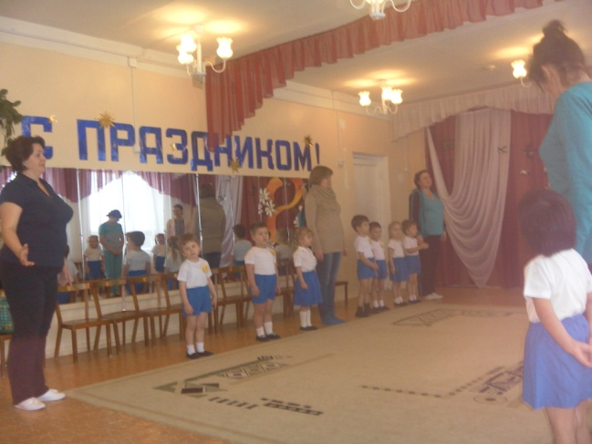
Ведущий. Спасибо, командам за приветствие, наше жюри оценивает каждое задание, давайте попросим озвучить их результат.

Наши мамы, каждое утро одевают и провожают своих детей в детский сад. Давайте посмотрим как они это делают.
2.Эстафета «Кто быстрее доберется в детский сад»
Мама, быстро одевает ребенку шапочку, взяв ребёнка за руку, должна оббежать вокруг флажка, передав эстафету следующей паре.
(Жюри оценивает эстафету и объявляет результат).

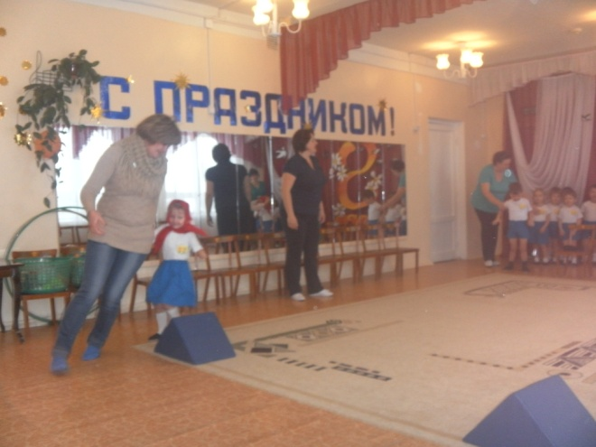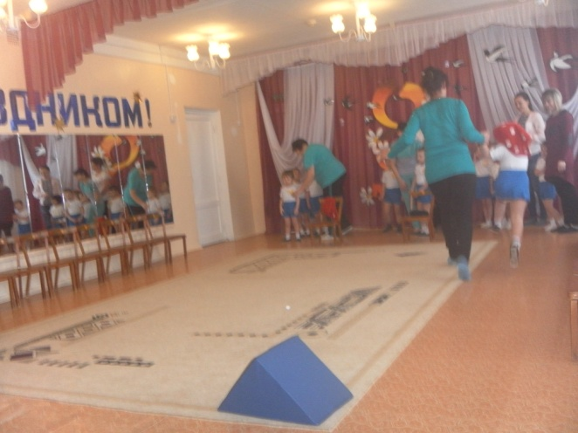
Ведущий. Все мамы красивы и грациозны, всегда выглядят великолепно! Свою грацию и красоту они покажут в следующей эстафете. А их детки помогут им.
3.Эстафета «Перенеси мешочек на голове»
Первые участники кладут мешочек на голову, доходят до ориентира, обходят его, возвращаются и передают эстафету следующим игрокам. (в этой эстафете чередуются мамы и дети)
(Жюри оценивает очередную эстафету и объявляет результат).
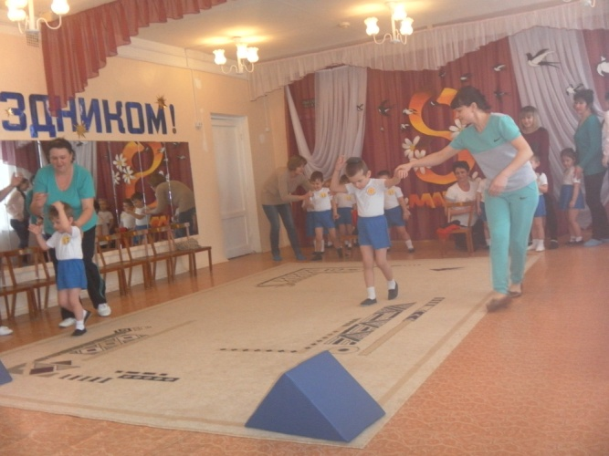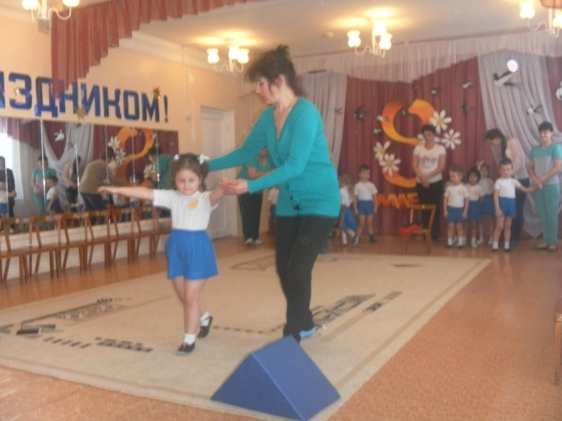
Ведущий. Дорогие мамы и ребята давайте присядем и немного отдохнем, а я проведу для вас конкурс загадок, который называется «Мамины помощники».Посмотрим кто больше угадает загадок?
(Жюри оценивает конкурс и объявляет результат).

4. Конкурс Загадок «Мамины помощники»

1 После стирки у простынки
Он разгладит все морщинки
Только ты его не тронь,
Он, горячий как огонь! (Утюг)

2 На веревках пальцы,
Держат одеяльце (Прищепки)

3 Он пыхтит как паровоз,
Важно держит к верху нос,
Покипит, остепенится,
Пригласит чайку напиться. (Чайник)

4 Часть её подобна лодки,
Как весло- другая часть.
У неё маршрут короткий,
Мимо рта бы не попасть! (Ложка)

5 Вот так чудо! Он со вкусом.
Может съесть и пыль, и мусор
И жужжит, как сотни ос.
Работяга ……..(Пылесос)
6 Летом папа наш привёз
В белом ящике мороз
теперь мороз седой
У нас летом и зимой.
Бережёт продукты: мясо, рыбу, фрукты. (Холодильник)
(Жюри оценивает конкурс и объявляет результат).
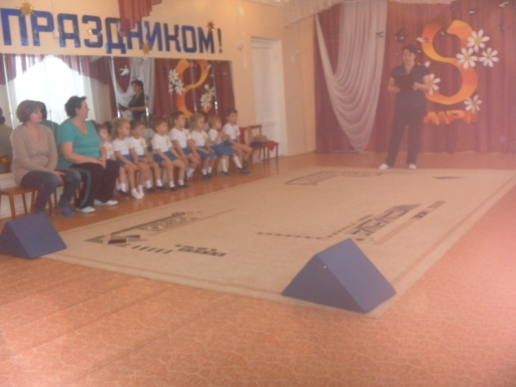

Ведущий. Все работы хороши, все профессии нужны! А кем работают ваши мамы? (отвечают дети) Действительно, они могут и одежду сшить, и суп сварить, и дом построить, и машину водить. А для этого необходимо терпение, быстрота и внимание. Все ли мамы такие? Мы это проверим в следующей эстафете.
5. Эстафета «Бег с ракеткой и воздушным шаром»
Первые участники мамы, несут на ракетке воздушные шары, обегают ориентир, возвращаются назад и передают шарик ребенку, он бежит с шариком до ориентира и назад, передает маме.
(Жюри оценивает очередную эстафету и объявляет результат).
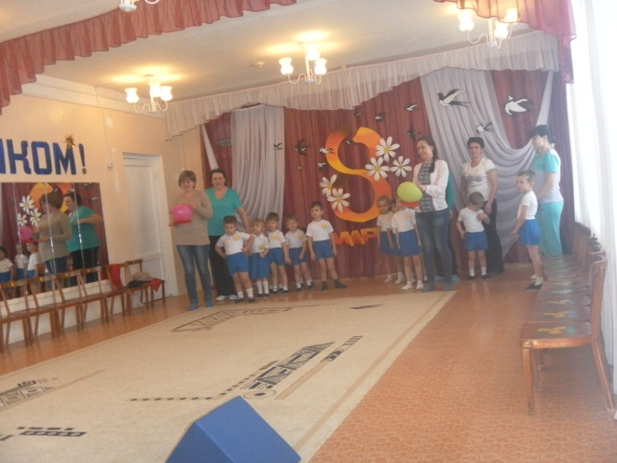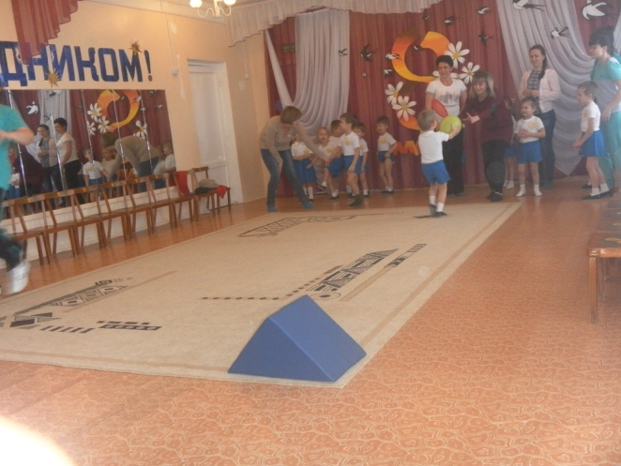
Ведущий. Следующую эстафету мы посвящаем нашим любимым бабушкам. Ваши бабушки не только прекрасные хозяйки, но и отличные ваши помощники всегда приходят на помощь своим дочкам и внукам. Они могут не только читать вам книги, печь пирожки и гулять, они смогут запросто связать носки своим внучатам. Наша следующая эстафета так и называется…
6. Эстафета «Бабушкин клубок»
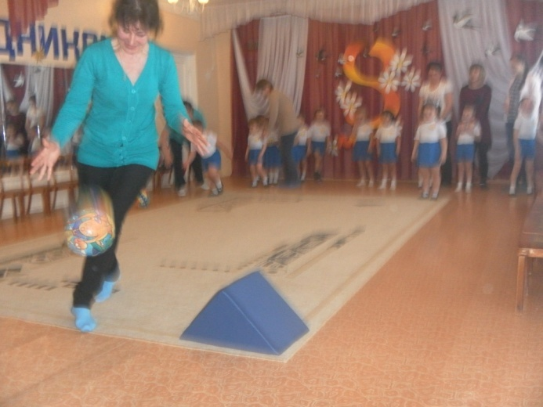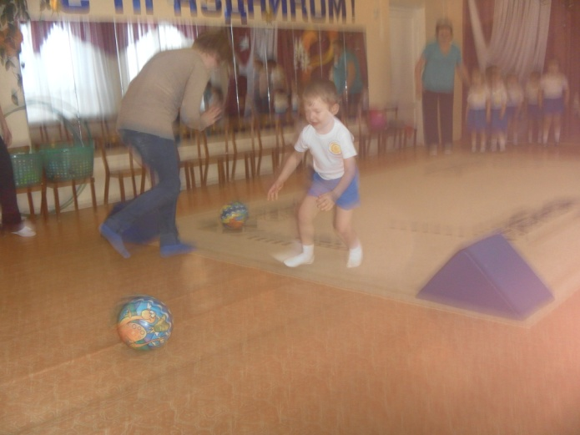
Напротив каждой команды лежит мяч, нужно подталкивая мяч одной рукой довести до стойки и обратно, затем передать эстафету следующему игроку (играют мамы и дети).
(Жюри оценивает очередную эстафету и объявляет результат).

Ведущий. Вечером, когда уже все спят, мамы не ложатся. А почему? Ей нужно навести порядок, и сделать это как можно скорее. Сейчас нам мамы покажут, как они проводят уборку квартиры.
7. Игра «Уборка квартиры»
На полу рассыпаются мелкие мячи или фантики. По сигналу все мамы собирают их в корзину. Побеждает та команда, которая больше соберет мячей, дети помогают своим мамам.
(Жюри оценивает игру и объявляет результат по колличеству собранных мячей).

Ведущий. Наши мамы стройные и спортивные, они поддерживают свою физическую форму, а как умело они умеют это делать, нам сейчас покажут.
8. Эстафета для мам «Стройная талия»
Для участи вызываются две мамы. Условия, кто дольше продержит вращающий обруч, тот и выиграл.
(Жюри оценивает очередную эстафету и объявляет результат).

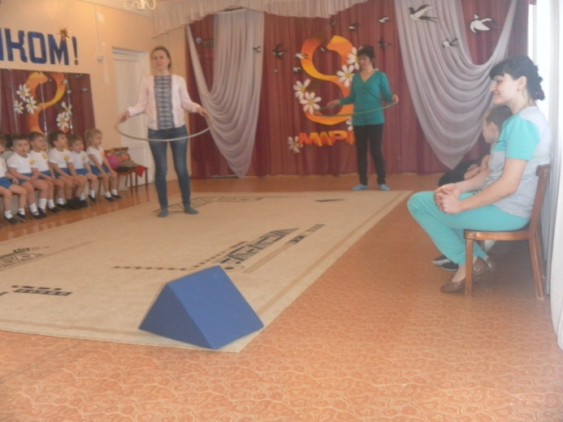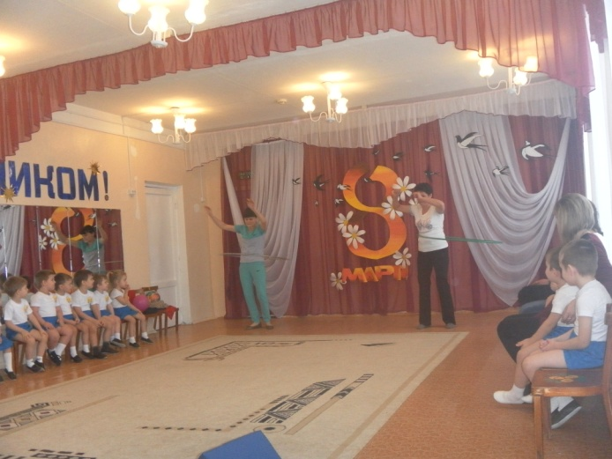
Ведущий. Пока жюри подводит итоги наших соревнований, мы приглашаем всех детей, мам и гостей на веселый танец «Шевелись». 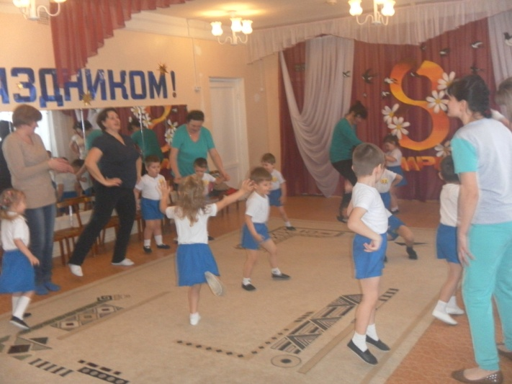

Слово Жюри
Подведение итогов соревнований и награждение.

Ведущий. Ну, вот и закончился наш спортивный праздник! Победители названы, проигравших нет, вы все показали какие вы ловкие, быстрые, дружные. Мы благодарим всех мам за участие, за внимание к детям, за доставленное удовольствие и праздничное настроение. Нам очень приятно было видеть добрые и нежные улыбки мамочек, счастливые глаза их детей! Разрешите в заключение еще раз поздравить вас, наши очаровательные мамы, с праздником! Пожелать вам всего самого доброго и лучшего, а именно; крепкого здоровья, любви и радости! А сейчас мы приглашаем вас на чай с праздничным пирогом.

